1, 一棵树有 3 个 5 度顶点，1 个 4 度顶点，3 个 2 度顶点，其余都是悬挂点，那么它的边数是（ ）。

(A) 17； (B) 18； (C) 19； (D) 20；

2, 设是个顶点的无向简单图，则下列说法不正确的是（ ）

A. 若是树，则其边数等于

B. 若是欧拉图，则中可能存在割边

C. 若是半欧拉图，则可能是树

D. 若中任意一对顶点的度数之和大于等于，则中有哈密尔顿路

3, 下列无向图一定是树的是（ ）

A、连通图； B、无回路但添加一条边则有回路的图；   
C、每对顶点之间都有通道的图； D、有个顶点，条边的图

4, 下列序列可简单图化的是 （ ）   
A.（2，3，3，5，5，6，6，） B. （1，1，1，2，3）

C.（1，2，3，4，5，0） D.（5，5，5，3，2，2）

5, 给定下列序列，（ ）可以构成简单图的顶点次数序列。  
A、（2，3，4，5，6，7）； B、（1，2，2，3，4）；  
C、（2，1，1，1，2）； D、（1，3，4，4，5）

判断题：

1， 已知无向连通图中有个顶点，条边，中无回路，则。

2， 树中最长路径的两个端点肯定是1度顶点。

3， 如果连通图中的每条边都是割边，则必是树。

1. 阶图中最多有个割点。

5， 关联桥的二个顶点必定是割点。（ ）

大题：































1， 如图所示一简单图（边包含实线边和虚线边）  
1）求此图的点连通度和边连通度。

2）判断此图是否为欧拉图，说明理由，如不是，则判 断至少需加入多少条边才能使此图成为欧拉图？

3）判断此图是否为哈密尔顿图，并说明理由。

4）此图的生成树如图中实线部分所示，求枝的基

本割集和弦的基本回路。

2，在左图所示的连通图，粗线表示的一棵生成树，则枝(1,4)对应的基本割集是 ，弦(6,7)所对应的基本回路是 。

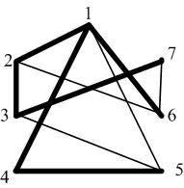该图 （是或不是）哈密尔顿图，

其点连通度为

3，无向图*G*如图9.28所示。

⑴ 写出*G*的邻接矩阵。

⑵ 根据邻接矩阵求各结点的度数。

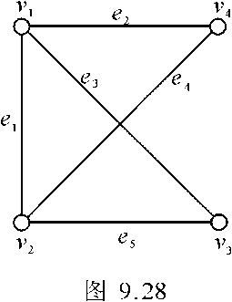⑶ 求G中长度为3的路的总数，其中有多少条回路。

⑷ 求G的连通矩阵。